,,,,,,,,,,,,
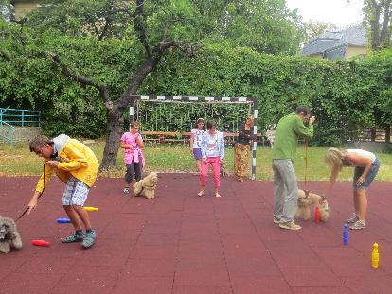
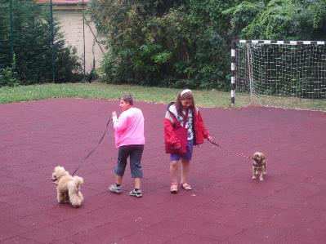
2014. október 3. – állatok világnapja: a felelős állattartás (ökoprojekt-nap)

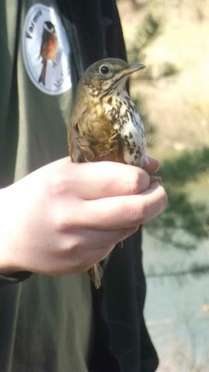
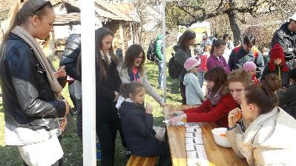
2015. március 21. – a víz világnapja: madárgyűrűzés és vízvédelem Pilisszentivánon a DINP munkatársaival

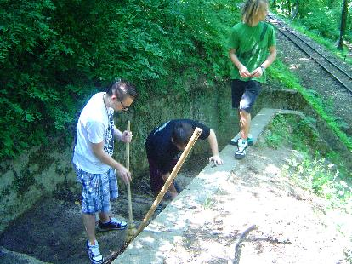
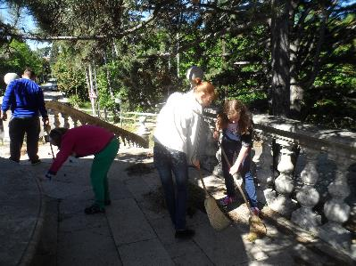
2015. április 22. – a Hárs-hegy alatti turistalépcső takarítása,
a Széchenyi-emlékkilátó rendbe tétele

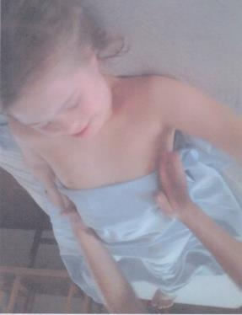
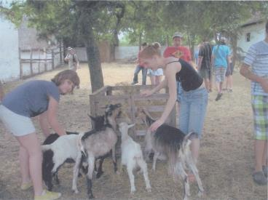
2015. június 15-22. - szántódi nyári tábor környezet- és egészségtudatosan:
masszázs és kisállatsimogató

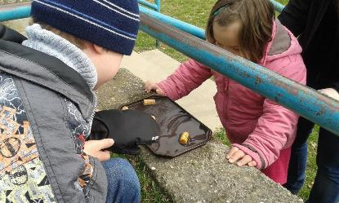
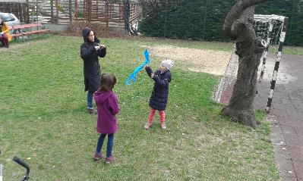
2016. március 22. – a víz világnapja (ökoprojektnap): vizes játékok kicsiknek

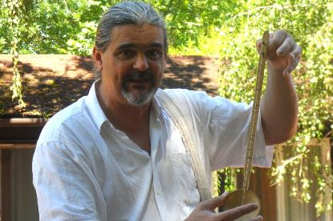
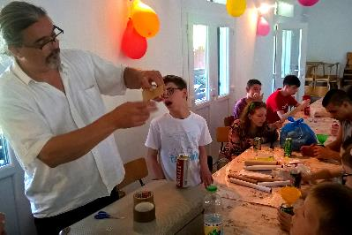
2016. június 13-18. – szántódi nyári tábor: hangszerkészítés hulladékokból
Kovács Gábor muzsikussal

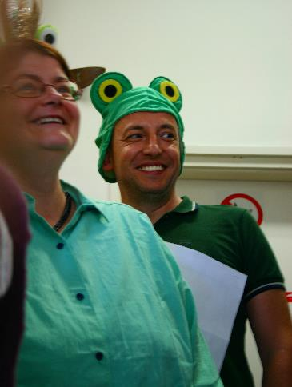
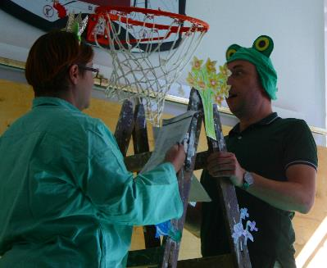
2016. szeptember 30. – az állatok világnapját a népmesék napjával együtt ünnepeltük

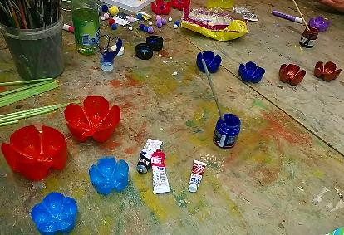
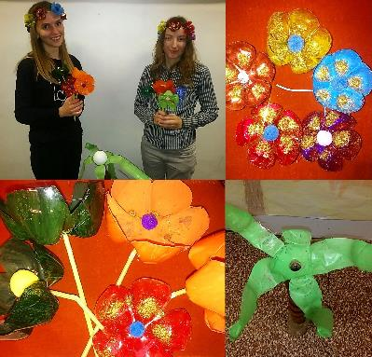
2016. november 30. – a 9. előkészítő osztály PET-palack alkotásával indult
a CETELEM zöldsuli pályázatán

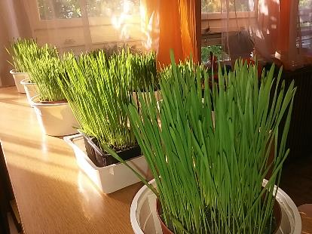

2016. december 13-án Luca napján ültetett búza
és kézműves-vásár
környezetbarát anyagokkal

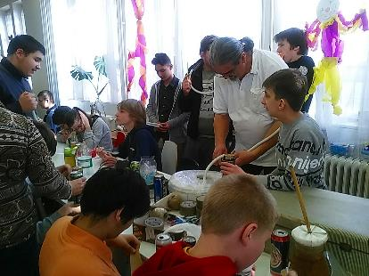
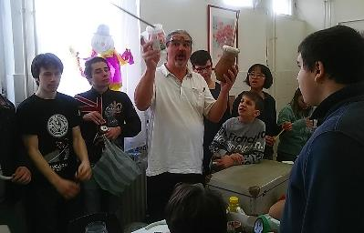
2017. február 13. – Ökoprojektnap: Kovács Gábor muzsikust iskolánkba is meghívtuk: hulladékból készítettünk hangszereket közös élményzenéléssel

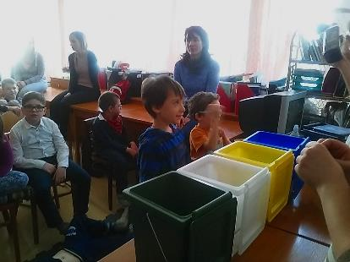
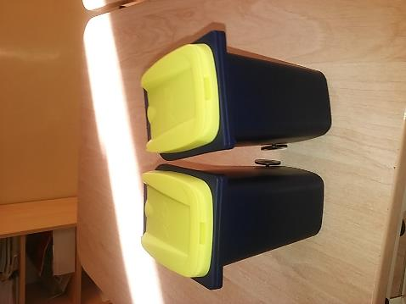
2017. február 13. – Ökoprojektnap: a Fővárosi Közterületfenntartó Zrt. munkatársai játékos foglalkozáson mutatták be a hulladékgazdálkodást

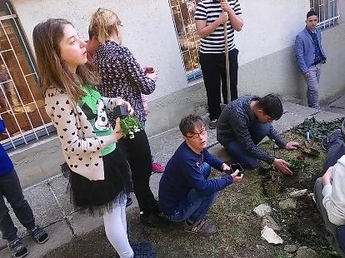
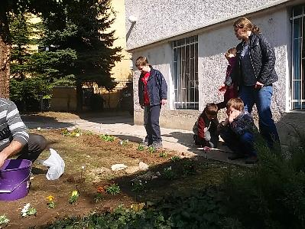
2017. március 20. – a víz világnapja (ökoprojektnap):
„mindenki ültessen egy virágot
és öntözze meg” programunk

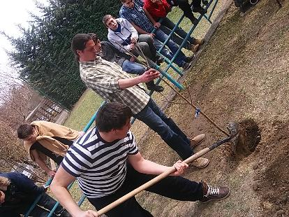
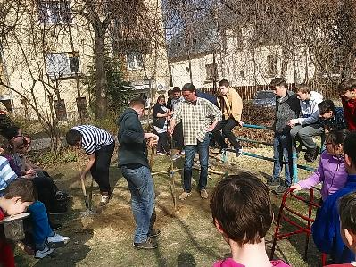
2017. március 20. – a víz világnapja (ökoprojektnap): „ültessünk új fát a régi helyett
és öntözzük meg” programunk

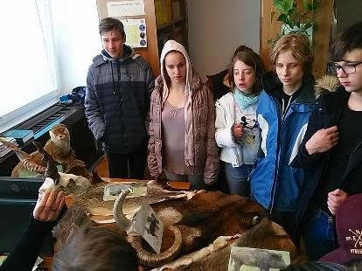
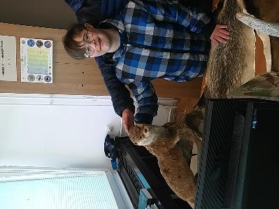
2017. április 24. – a Föld napja (ökoprojektnap): a DINP vendégei voltunk
a Jókai-kertben interaktív feladatokkal bent…

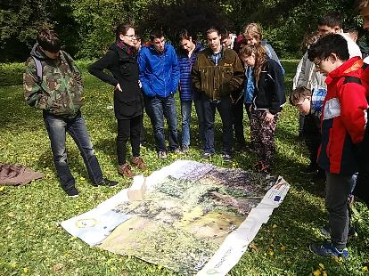
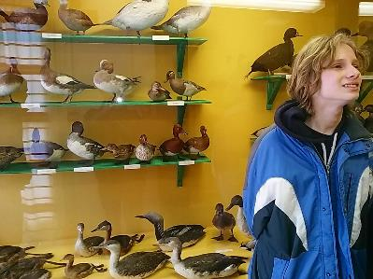
és kint:…2017. április 24. – a Föld napja (ökoprojektnap): a DINP vendégei voltunk
a Jókai-ketben interaktív feladatokkal

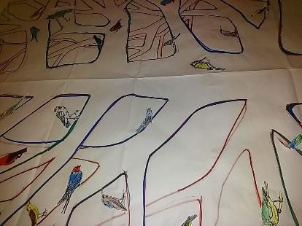
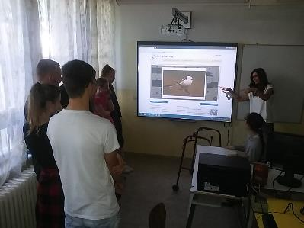

2017. május 16. – madarak és fák napja (ökoprojektnap): a kicsik az udvaron elrejtett madárszínezőket kifestve az „iskola fáján” elhelyezdték,
a nagyok madárhangos és más interaktív játékokban versengtek

